Réinitialiser manuellement une activité
Si vous souhaitez réutiliser une activité non réinitialisée, deux méthodes sont possibles :

Dupliquer l'activité
Vous pouvez dupliquer l'activité elle-même, en modifiant ensuite ses paramètres :
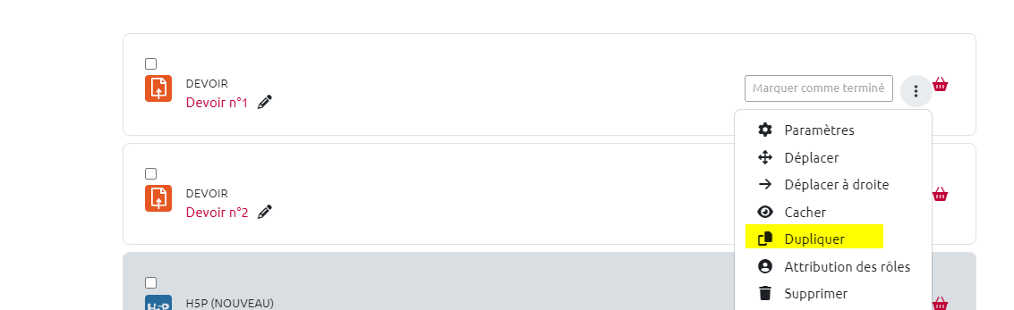

Réinitialiser toutes les activités de même type
Vous pouvez également réinitialiser toutes les activités de même type en une seule manipulation. Tout en haut de l'espace cours, cliquez sur “plus”, “réutilisation de cours”, puis sur “réinitialiser”:
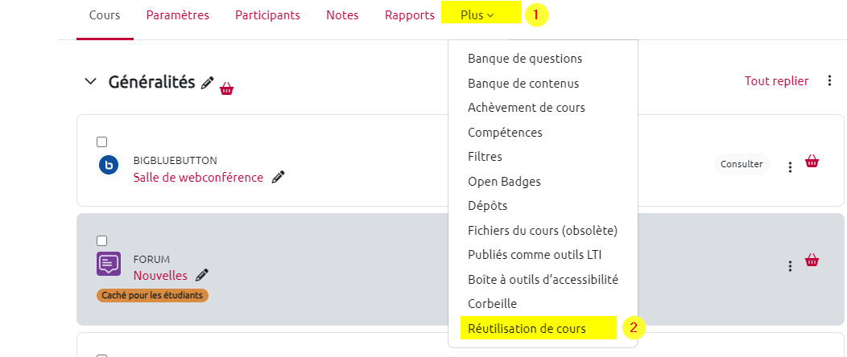
Vous pourrez alors sélectionner les activités que vous souhaitez réinitialiser, par exemple : tous les devoirs, ou tous les groupes, etc. Cette option est idéale pour une réinitialisation “en lot” d'un type même d'activité.


